Declaración Jurada del Impuesto al Valor Agregado

Informes Impositivos
→ IVA Ventas / Compras
→ Declaraciones Juradas
→ Declaración Jurada Mensual
→ Informes S.I.Ap. (R.G. 715/99)

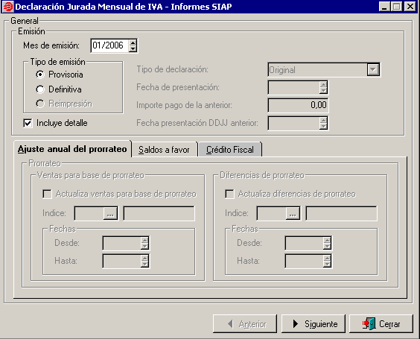
Período de la DDJJ
Automático
Sólo para DDJJ Definitivas

La DDJJ puede ser de tipo PROVISORIA, la cual puede emitirse varias veces o DEFINITIVA, no puede ser modificada posteriormente. Igualmente, no está condicionada el estado de la DDJJ de IVA con el estado de los libros de IVA, o sea, puede generarse una DDJJ Definitiva con los libros de IVA en estado PROVISORIO.

La opción REIMPRESIÓN sólo se habilita para los períodos de DDJJ Definitivas.

El “Tipo de Declaración” aparecerá en forma automática. La Fecha de Presentación se habilitará sólo en caso de que la DDJJ sea Definitiva.

El “Importe pago de la anterior” se ingresa en el caso de generar una DDJJ Rectificativa, ya sea provisoria o definitiva, y en los casos de generar DDJJ Rectificativas Definitivas se activa la opción de “Fecha de presentación DDJJ anterior”.

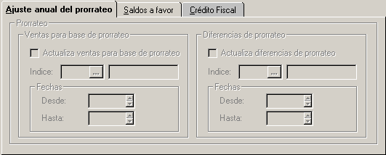

La solapa “Ajuste anual del prorrateo” sólo se habilita en el último mes del período indicado en Adm. Gestión / Parámetros / IVA

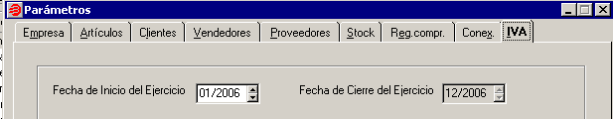

El “Ajuste anual del prorrateo” está incluido en la Ley de IVA y significa que la empresa sólo puede computarse el crédito fiscal relacionado con operaciones gravadas en IVA. En el caso de las operaciones que no puedan identificarse fehacientemente a qué actividad se aplicarán se podrá computarse como crédito fiscal el porcentaje de ventas que sean gravadas. Estos conceptos o artículos deben indicarse como “Prorrateables” en la solapa “Impositivos”. Ejemplo:

Ventas Gravadas en IVA | $ 8.000.- | O sea, 80%
Ventas Exentas en IVA | $ 2.000.- | O sea, 20%
Total de Ventas | $ 10.000.-
Factura de Compra | 500.-
IVA Crédito Fiscal | 105.-
Crédito Fiscal Computable | 84.- | = 105 x 80%

Por este motivo, el sistema solicita que se ingrese un índice (el cuál tiene asociado el porcentaje de ventas gravadas por mes por Ej. 12/2006 = 80)

También se ingresa el período por el cuál se aplica este prorrateo. Siempre sugiere la fecha de Inicio y Cierre del Ejercicio indicada en Parámetros.

En las hojas de “Saldo a Favor” y “Crédito Fiscal” se ingresan los saldos de períodos anteriores a favor de la empresa y los créditos obtenidos por otros conceptos.

En la siguiente pantalla se ingresan:
- Datos generales de la empresa: CUIT, código de actividad
- Proyectos Promovidos: para empresas que los posean
- Declaración Jurada: datos particulares y forma de pago

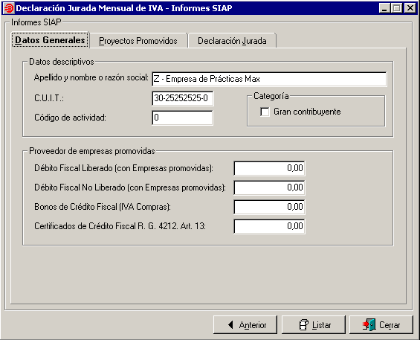

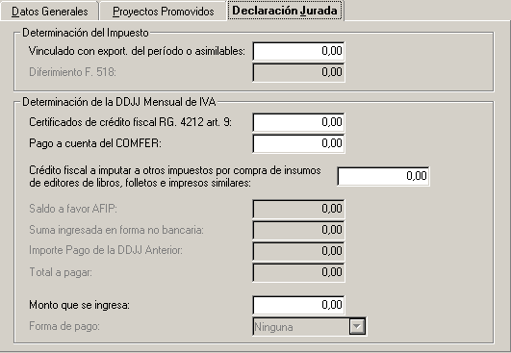

Cuando se lista la declaración jurada, aparecen dos opciones:

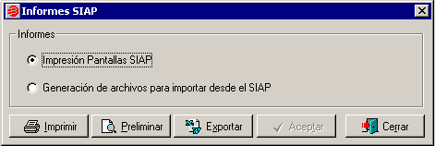

En el caso de la “Generación de archivos para importar desde SIAP” se exportan las retenciones y percepciones de IVA para importar desde el aplicativo. Estos archivos son generados en C:\Archivos de Programas\SistemasBejerman

Si se visualiza la “Impresión Pantallas SIAP” El sistema provee dos informes al momento de generar la Declaración Jurada Mensual, uno de ellos contiene la información necesaria para completar el aplicativo. El otro contiene el detalle de toda la información y es una herramienta muy útil para encontrar posibles diferencias.

Los comprobantes que afectan a la Declaración Jurada son aquellos cuya clase es Factura, Nota de Crédito o Nota de Debito y los provenientes de las retenciones o percepciones sufridas

En el informe que se utiliza como papel de trabajo para completar el aplicativo se emite lo siguiente:

Declaración Jurada 03/2006 (Original)

DATOS DE LA EMPRESA

DETERMINACION DE DEBITOS Y CREDITOS
VENTAS
DEBITO FISCAL
Operaciones con Responsables Inscriptos
Alícuota: 21,00
Monto Neto Gravado: 12.754,00
Débito Fiscal Facturado: 2.678,34
Operaciones con Responsables No Inscriptos
Operaciones con Consumidores Finales, Exentos y No Alcanzados
Operaciones con Monotributistas
Otros Conceptos
Operaciones No Gravadas y Exentas excepto Exportaciones

Estos resultados provienen de todas las operaciones de ventas realizadas son separadas en base a la condición de IVA del Cliente y a la alícuota de la operación. La suma de éstas discriminadas por Alícuota coincidirá con el monto indicado en el Subdiario de Ventas (en el total que no incluye las notas de crédito).

RESTITUCION DE CREDITOS FISCALES
Por Compra de Bienes en el Mercado Local (excepto Bienes de Uso)
Por Locaciones
Por Prestaciones de Servicios
Por Inversiones en Bienes de Uso
Por Tur IVA
Por Otros Conceptos

Los datos aquí contenidos provienen de las Notas de Crédito del circuito compras de los proveedores cuya Situación de IVA es Inscripto .Se encuentran organizados según los rubros del Crédito Fiscal, que fueron previamente indicados en cada concepto o artículo en la solapa “Impositivos”.

COMPRAS
CREDITO FISCAL

Compra de Bienes en el Mercado Local (excepto Bienes de Uso)
Locaciones
Prestaciones de Servicios
Inversiones en Bienes de Uso
Por Tur IVA
Otros Conceptos
Cont. Seg. Social (Convenios de Competitividad - Dec. 730/2001)
Cont. Seg. Social (Dec. 814/2001)

Estos resultados provienen de las Facturas o Notas de Débito del circuito de Compras de los proveedores cuya Situación de IVA es Inscripto, y se encuentran organizadas en función de los rubros del Crédito Fiscal.
Aquí figuran tanto el importe del crédito facturado como el importe del crédito computable; en caso de diferir estos dos valores, el que influirá en la Declaración será el Crédito Fiscal Computable.

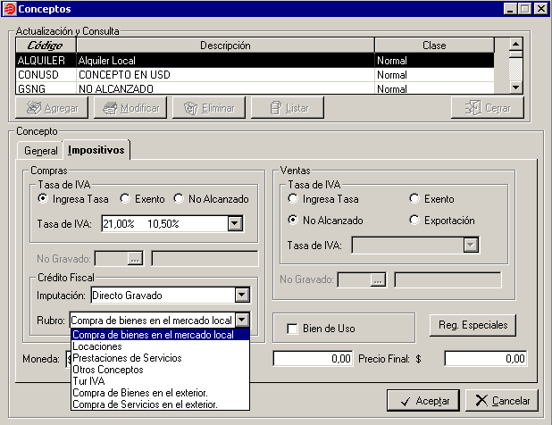

RESTITUCION DE DEBITO FISCAL
Operaciones con Responsables Inscriptos
Operaciones con Responsables No Inscriptos
Operaciones con Consumidores Finales, Exentos y No Alcanzados
Operaciones con Monotributistas
Otros Conceptos

Los datos aquí contenidos provienen de las Notas de Crédito del circuito de Ventas y se encuentran organizados según la alícuota de la operación y la Situación de IVA del cliente.
La suma de las operaciones, discriminadas por Alícuota, coincidirá con el monto indicado en el Subdiario de Ventas (sector: notas de crédito).

OPERACIONES QUE NO GENERAN CREDITO FISCAL
Compras No Gravadas y Exentas
Compras a Responsables No Inscriptos
Compras a Monotributistas
Otras Compras que no generan Crédito Fiscal

En este sector se informan separadas por la condición del Proveedor.
Los valores aquí expuestos son el resultado de las compras que no generaron Crédito Fiscal (sin IVA), es decir de sumar las Facturas y las Notas de Débito y luego restar las Notas de Crédito del circuito de Compras de aquellos proveedores cuya Situación de IVA no es Inscripto.
Estos datos no afectan al resultado final de la Declaración pero igualmente deben ser expuestos.

INGRESOS DIRECTOS
INGRESOS A CUENTA ORIGINADOS EN EL PERIODO
Corresponde a retenciones y percepciones del período
Régimen de Retenciones
Régimen de Percepciones
Régimen de Pagos a Cuenta
Es la sumatoria de las retenciones, percepciones y pagos a cuenta sufridos. Estos generan Saldo a Favor en el período que se está declarando. No figura ningún valor en este campo sino que al final de la Declaración aparece un listado de Retenciones con su total, uno de Percepciones con su total y uno de Pagos a Cuenta con su total.

FORMA EN QUE SE UTILIZO EL SAF (saldo a favor) DE LIBRE DISPONIBILIDAD DEL PERIODO ANTERIOR
SAF del período anterior: 0,00
Total de Compensaciones: 0,00
Total de Devoluciones: 0,00
Otros: 0,00

Aquí figura el total del SAF del período anterior y cómo fue aplicado, es decir que se informa el monto utilizado para compensar saldos de otros impuestos, el saldo que fue requerido para ser devuelto por el fisco y Otros.

PROVEEDOR DE EMPRESAS PROMOVIDAS
Débito Fiscal Liberado: 0,00
Ingresado en forma manual en “Proveedor de empresas Promovidas”
Débito Fiscal No Liberado: 0,00
Bonos de Crédito Fiscal: 0,00
Certificados de Crédito fiscal RG 4212 - Art. 13: 0,00
Total de Proveedor de Empresas Promovidas: 0,00

OPERACIONES DE EXPORTACION
Total de Exportaciones: 10.000,00
Atribuye CF de Exp. al momento de perfeccionarlas: Sí
Saldo a favor del Responsable del período anterior: 0,00 Manual
Importe solicitado para su reintegro: 0,00 Manual
Impuesto facturado vinculado a Exportaciones: 0,00 Manual
Compensación con saldo a pagar del Mercado interno: 0,00
Saldo a favor del Responsable: 0,00

COMPRA DE BIENES Y SERVICIOS EN EL EXTERIOR
Compra de Bienes y Servicios 0,00
En este capítulo se informa el total de crédito fiscal obtenido por Despachos de Importación, siempre y cuando los conceptos o artículos incluidos en el DIM estén asignados en la hoja “Impositivos” como “Compra de Bienes en el exterior” o “Compra de Servicios en el exterior”. El desglose del monto que se indica acá, se detalle al final del informe (cuando corresponda)

DETERMINACION DEL IMPUESTO
Saldo DF operaciones con empresas promovidas: 0,00
Total de Débito Fiscal del período: 2.678,34
Total del Crédito Fiscal del período: 0,00
Aj. anual CF operaciones exentas - A favor Resp.: 0,00
Aj. anual CF operaciones exentas - A favor AFIP: 0,00
Saldo a favor del período anterior: 0,00
Impuesto facturado vinculado con exportaciones: 0,00
Saldo técnico a favor del Responsable: 0,00
Saldo técnico a favor de AFIP: 2.678,34
Total op. con tratam. preferencial a favor Resp.: 0,00
Total op. con tratam. preferencial a favor AFIP: 0,00
Crédito Fiscal compra insumos editores: 0,00
Saldo del proyecto promovido industrial: 0,00
Diferimiento F. 518: 0,00

DETERMINACION DE LA DECLARACION JURADA MENSUAL
Declaración Jurada
Saldo técnico a favor de AFIP: 2.678,34
Certificados de Crédito Fiscal RG 4212 - Art 9: 0,00
SAF técnico incluido el no liberado: 0,00
Saldo a favor del Responsable: 0,00
Saldo a favor de AFIP: 2.678,34
SAF de Libre Disponibilidad del Período Anterior: 0,00
Monto Utilizado (1): 0,00
Total Retenciones, Percepciones y Pagos a Cuenta: 0,00
Saldo a favor del Responsable: 0,00
Saldo a favor de AFIP: 2.678,34
Saldo a favor de AFIP neto compens. de Exportación: 2.678,34
Pago a cuenta del COMFER: 0,00
Acrecentamiento por Notas de Crédito a No Inscriptos: 0,00
Acrecentamiento por operaciones con No Inscriptos: 0,00
Saldo de Libre Disponibilidad del período: 0,00
Saldo de impuesto a favor de AFIP: 2.678,34

Forma de Pago
Sumas ingresadas en forma no bancaria: 0,00
Importe pago de la DDJJ anterior: 0,00
Monto a Ingresar: 2.678,34
Forma de ingreso: Efectivo

- Retenciones, Percepciones y Pagos a Cuenta
Debido a que el SIAP - IVA no acepta el ingreso de importes que disminuyen los totales (por ejemplo percepciones incluidas en NC o comprobantes similares), estos importes se informan acumulados en el dato Monto Utilizado.

Este informe es una “ayuda” para el usuario, ya que no se pueden exportar los datos de la Declaración Jurada debido a que el aplicativo de AFIP no tiene importadores a tales efectos.

El cálculo que realiza el sistema para obtener el resultado de IVA a pagar es el siguiente:

Saldo técnico: Débito Fiscal + Restitución del Crédito Fiscal
(Crédito Fiscal + Restitución del Débito Fiscal)

Ingresos directos: Retenciones + Percepciones + Pagos a cuenta + SAF anterior
(Compensaciones – Devoluciones – Otros)

IVA a Pagar: Saldo técnico – Ingresos directos

